Als een medewerker nog niet bekend is, komt hij uit op de volgende pagina:

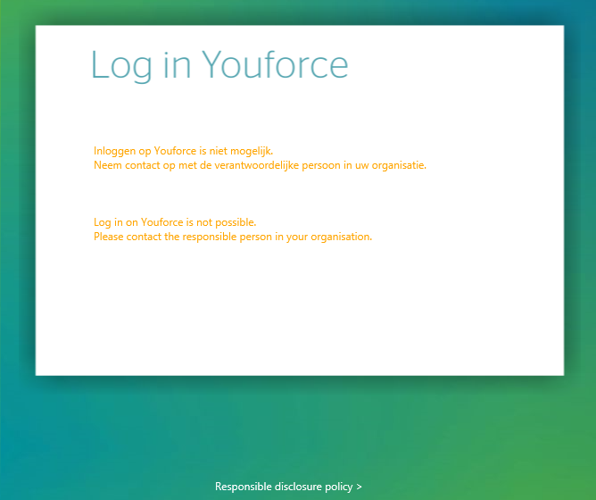

Via de oude XSSO koppeling stonden op deze plek ook de contactgegeven van de verantwoordelijke persoon. Zouden deze gegevens ook op deze pagina getoond kunnen worden?